2026第十八届福建省大学生单片机应用设计竞赛
初赛报告书

参赛编号： (不必填，报名完成后由组委会編列)
作品题目： 户外露营安全智能环境感知系统
报名资料表：
队员姓名  (最多4名) | 学校/专业 | 联络电话 | QQ号  (加入竞赛讨论群用)
指导老师 (至少1名) | 学校 | 联络电话 | 联络电邮
选用单片机型号：_HT32F52352_ (可以使用任意信号单片机作为控制主板但需说明型号）
作品题目类型：_2.【智慧生活应用类】______
上表必填，并请参考附件说明，从本表以下开始撰写报告内容

- 作品摘要：(参考字数：300字以内)

近年来户外露营热潮兴起，但野外生物入侵、极端天气突变及帐内一氧化碳中毒等隐患频发。本项目旨在打造一款专为野外生存设计的“数字哨兵”——户外露营安全智能环境感知系统。
本系统以合泰 HT32F52352 微控制器为绝对控制中枢，首创“顶置侦测、底置供电”的解耦布局。系统高度融合红外热释电、超声波探测、温湿气压、雨量及一氧化碳等传感器，并辅以 K210 作为 AI 音频协处理模块。HT32 结合多维环境数据与 AI 边缘听觉（过滤风噪，识别野生动物叫声），构建了低误报率的全方位感知网。当面临高浓度 CO 或野兽入侵等重度威胁时，HT32 将立即触发本地高分贝声光驱离，并联动 4G/北斗向手机推送求救坐标。本项目填补了户外装备“重娱乐、轻安全”的空白。
关键字： HT32F52352、多传感器融合、户外防灾、AI边缘听觉、物联网预警
- 作品构想：(参考字数：500~1000字)

1. 创作构想来源与行业痛点分析 随着全民户外运动普及，深度露营日益频繁。然市面现有电子装备多侧重娱乐与舒适（如蓝牙音箱、氛围灯），缺乏针对“野外生存安全”的专业防护设备。深度露营玩家常面临以下威胁：
- 生物入侵易漏报/误报： 夜间视线受阻，冷血动物（如响尾蛇）靠近时单一红外难以察觉；同时，传统设备极易被风吹草动触发，频繁的误报导致“狼来了”效应，使用户丧失警惕。
- 气象骤变与隐形毒气： 山区极易突降暴雨或骤然降温导致失温；更致命的是，冬季帐内使用燃气/柴火炉取暖，极易引发一氧化碳（CO）中毒。
- 离网失联与求救困难： 遇险时若用户处于熟睡或通信盲区，传统装备无法主动对外发出精准的求救信号。
2. 创新方法与解决思路 针对上述痛点，本项目利用合泰 HT32F52352 单片机丰富的外设与低功耗控制能力，提出以下解决方案：
- 结构解耦——“隐形式”顶置布局： 将系统物理布局解耦，轻量化的“感知中枢”（包含HT32主控及各传感器）固定于帐篷顶端，视野开阔且能最快捕获上升的有害气体。较重的大容量电池组置于地面，通过线缆向顶部供电，大幅增强抗风稳定性。
- “传感器+AI听觉”交叉防误报体系： 为解决误报痛点，系统在常规的“红外+超声波”防线外，增设 K210 作为智能音频模块。HT32 日常低功耗待机，K210 负责过滤风雨底噪，识别动物叫声。当 HT32 接收到音频异常指令或红外/超声波突变时，进行综合交叉验证，精准识别入侵。
- 多维交叉预警机制： 融合本地高声惊吓（蜂鸣器+探照爆闪）与云端求助。联动 4G Cat.1 与北斗卫星定位，一旦检测到环境异样或毒气超标，即使在离网或熟睡状态，HT32 也能将坐标与险情强推送至手机端。
3. 实用性与预期达成效果 本项目具有明确的商业落地场景。预期指标包括：实现半径3-5米的无死角交叉预警，结合音频识别将误报率降低80%以上；暴雨与毒气（CO >50ppm）本地响应延迟<3秒；利用 HT32 优秀的状态机休眠调度机制，实现设备连续一周以上的整夜守护续航能力。

三、作品设计方案与原理：(参考字数：700字以上並加上设计方块图、系统图说明)

1. 硬件系统整体架构与单片机资源分配 本作品以合泰 HT32F52352 为主控芯片，该芯片基于 ARM Cortex-M0+ 内核，最高运行频率 72MHz，拥有丰富的通信接口（2xUSART, 2xUART, 2xI2C, 2xSPI）、低功耗特性及 128KB Flash，资源完全满足物联网多传感器聚合节点的需求。系统主要由环境感知层、安全探测层、交互通讯层及电源管理层构成。
中心控制单元：HT32F52352 (处理核心，作为主控置于帐篷顶)。
顶置感知与智能输入层 (传感器接口)：
I2C 总线接口：挂载温湿气压模块。
ADC 接口：连接雨量 / 光照传感器。
EXTI (外部中断) 接口：连接红外热释电阵列，用于实时触发检测。
Timer / GPIO 接口：连接超声波测距模块。
UART/USART 通讯与定位接口：
USART0：连接北斗 / GPS 定位模组。
UART1：连接 4G Cat.1 通讯模组（通过 MQTT / TCP 协议连接物联网云平台，最终实现向用户手机 APP / 短推送预警信息）。
UART2：连接数字一氧化碳模组。
UART3：连接 K210 AI 语音识别模块（通过串口指令交互）。
声光交互驱赶层 (输出接口)：
GPIO 接口：驱动强光探照与爆闪模块 LED。
PWM 接口：驱动高分贝蜂鸣报警器。
底置电源系统层 (置于地面)：
大容量锂电池组 -> 拨动开关 -> 降压与电源管理模块 (LDO) -> 通过长线缆输出 3.3V/5V，为顶置主控系统供电。

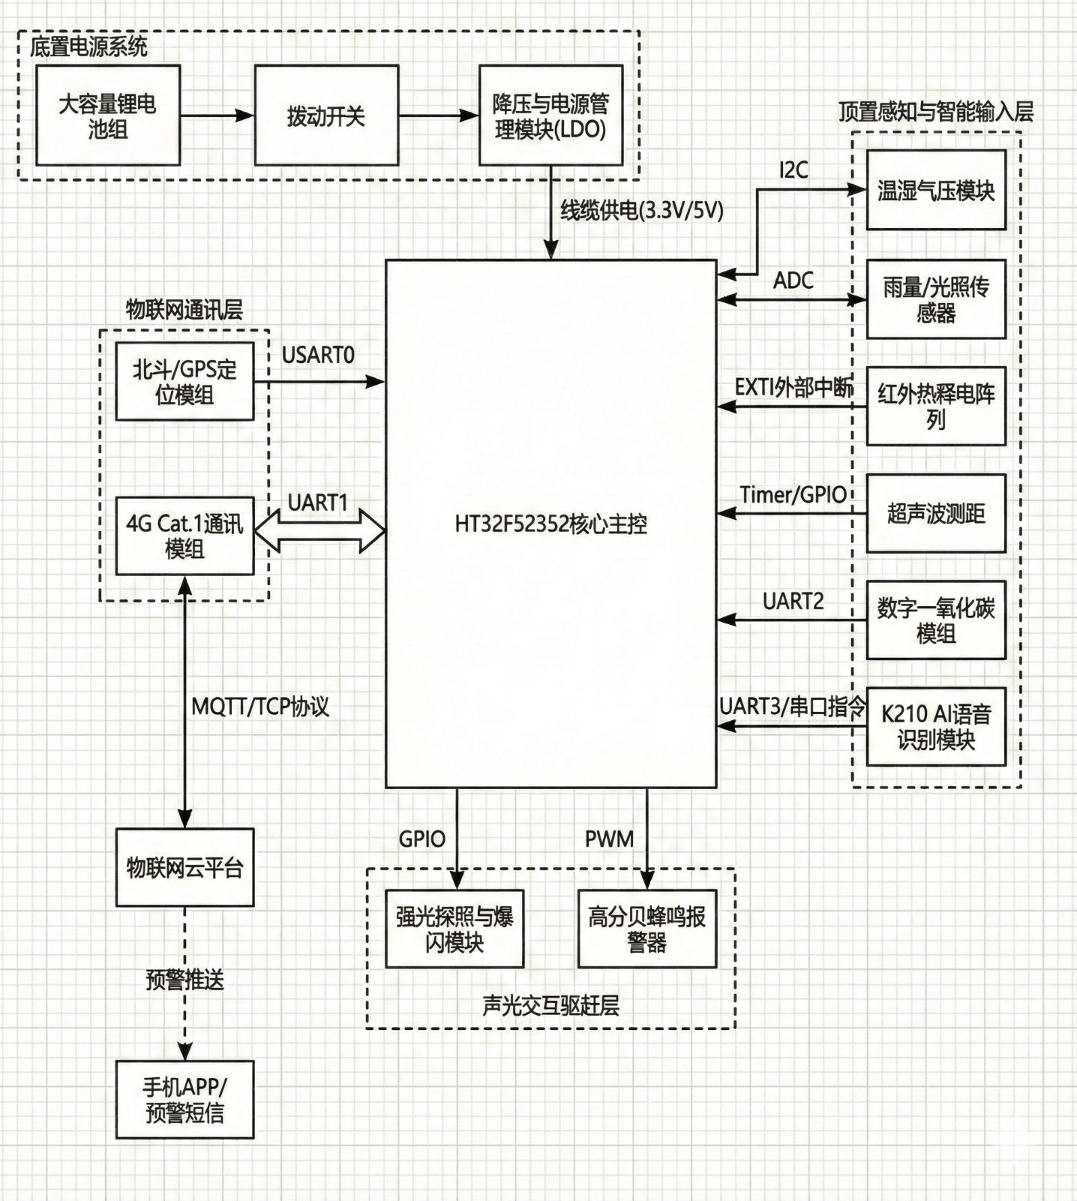
2. 核心工作原理分析
- 多传感器交叉安防控制： HT32 利用外部中断（EXTI）监控红外，定时器（Timer）驱动超声波获取测距回波。同时，作为协处理器的 AI 语音模块不断监听环境，一旦识别出特定野生动物声音，即通过串口向 HT32 发送十六进制警告帧。HT32 综合红外触发、测距突变以及音频警告进行判断，大幅降低单纯由树枝摇晃引发的误报。
- 微气候与生命防线监控： 顶置高精度数字 CO 模组通过 UART 不断向 HT32 输入一氧化碳浓度数据。结合 I2C 轮询获取的 BME280 气压骤降数据及雨量 ADC 阈值，HT32 可预判暴雨及一氧化碳超标。对于此类生命级威胁，HT32 状态机将直接触发最高级报警。
- 大功率联动驱赶与上报： 确认威胁后，HT32 瞬间接管系统，拉高功率管引脚，点亮直射外部的强光探照灯以造成野兽短暂视觉丧失，同步启动高频蜂鸣器。同时，HT32 通过 UART1 控制 4G 模组发送带坐标的求助报文。
- 功耗管理与电源解耦： 为避免顶部过重导致帐篷垮塌，重型电池置于地面。HT32 负责全局电源调度，夜间除必要的中断引脚和串口接收处于监听外，其余模块分时供电休眠，极大提升了续航能力。

3. 软件编程构想与自主开发说明 软件架构以 HT32 为核心构建，摒弃传统的死循环，引入基于时间片轮询的状态机（State Machine）机制与中断管理：
- 中断极速响应：配置红外、CO越限及 AI 串口接收为硬件级中断，确保 HT32 在低功耗状态下能被零延迟唤醒。
- 滤波与决策算法：主控端自主编写卡尔曼滤波与滑动窗口算法，对超声波、气压等因环境导致的跳变数据进行平滑处理。
- AT指令网络栈：自主封装基于 USART 的 AT 指令集解析器，实现与 4G 模组的稳定握手、掉线重连。
本团队将独立完成基于 HT32 底层固件库的系统调度开发、防误报逻辑推演以及双层解耦硬件底板的原理图与 PCB 设计。

四、参考文献资料：

[1] Holtek Semiconductor Inc. HT32F52342/HT32F52352 32-Bit Arm® Cortex®-M0+ Microcontroller Datasheet. [2] 孙红敏, 等. 基于多传感器融合的环境监测系统设计[J]. 物联网技术, 2022. [3] Bosch Sensortec. BME280 Combined humidity and pressure sensor datasheet. [4] 郑州炜盛电子. ZE07-CO 一氧化碳传感器模组使用手册. [5] Richard Barry. Mastering the FreeRTOS Real Time Kernel.

附录：基于异构双芯架构的环境音 AI 识别方案概述（正式报告中删除）
一、 方案目的
在户外部署智能露营帐篷等系统时，传统的声控触发机制容易受到自然界风噪（风吹草动）的严重干扰，导致误报率极高。本方案旨在引入边缘人工智能（TinyML）技术，赋予系统在复杂野外环境中精准辨别“自然风噪”与“潜在危险动物靠近（如野兽叫声）”的能力，从而实现智能且抗干扰的安全预警，提升整体系统的可靠性与实用性。

二、 系统整体架构简述
本项目摒弃了单芯片处理复杂算法的传统思路，创新性地采用**“主控微控制器 (MCU) + 独立 AI 算力协处理器”**的异构双芯架构：

核心主控层（HT32F52352）： 作为整个帐篷系统的大脑与调度中枢，负责基础外设（如温湿度、照明、继电器）的控制、系统低功耗电源管理以及报警逻辑的最终执行。

AI 感知层（K210 边缘计算模块）： 作为专用的高级智能音频传感器，独立承担高并发的音频数据采集与神经网络推理计算，将主控 MCU 从繁重的算力消耗中解放出来。

三、 实现的具体功能
低功耗环境监听： 结合 HT32 的电源管理策略，系统可在待机状态下对外界环境音进行微功耗监听。

高精度目标音分类： 实时过滤无规律的风吹草动等白噪声，精准提取并识别特定的动物叫声特征。

异构指令联动： 识别到高危目标音后，AI 模块通过精简的 UART 串口协议栈，向 HT32 主控发送低延迟的中断指令，HT32 随即接管并触发声光报警与外部探照灯联动。

四、 核心技术备注：如何实现 AI 环境音分析
本方案并非在资源受限的 HT32 上强行运行神经网络，而是利用 K210 协处理器的专用硬件加速器，构建了一条完整的端侧音频 AI 处理流水线：

前端拾音与采样： 通过高信噪比的 I2S 硅麦克风获取帐篷外的连续音频流。

APU 硬件级特征提取（频域转换）： 原始音频（时域信号）数据量极大且难以直接分析。K210 内置的音频处理器（APU）通过硬件级快速傅里叶变换（FFT），将声音实时转换为梅尔频率倒谱系数（MFCC）或语谱图。这一步将“声音”转化成了反映频率特征的“二维图像数据”。

KPU 神经网络推理（特征匹配）： 预先在 PC 端采集“动物叫声”与“风噪”数据集，训练轻量级卷积神经网络（CNN）分类模型（如 MobileNet），并编译为 .kmodel 格式固化至 K210 中。K210 的神经网络加速器（KPU）对 APU 提取的语谱图特征进行高速矩阵乘法运算，毫秒级输出当前声音属于“动物”还是“风声”的概率置信度。

指令精简与跨芯片传输： 当 KPU 判定目标声音置信度超过设定阈值（如 90%），K210 将放弃传输庞大的音频源文件，仅通过 UART 串口向 HT32 主控发送极简的十六进制动作帧（例如：包头 + 报警指令 + 校验码），实现轻量化、高可靠的跨芯片通信。

